wk10 – การออกแบบ Input/Output
ระบบ POS And Smart Inventory System (ร้านกาแฟ)

1. Traceability: ฟอร์ม/ผลลัพธ์ที่ออกแบบ ↔ Requirement / User Story ของกลุ่ม
ฟอร์ม/ผลลัพธ์ | Functional Requirement | User Story | หมายเหตุ
ฟอร์มรับออเดอร์หน้า POS | FR-02, FR-03, FR-04 | US-01, US-02, US-03 | เลือกเมนู/ขนาด/ท็อปปิ้ง คำนวณราคา รับชำระเงิน
ค้นหาสมาชิก (ส่วนหนึ่งของหน้า POS) | FR-07 | US-06 | ค้นหาด้วยเบอร์โทร แสดงคะแนนสะสม
ใบเสร็จ | FR-04 | US-03 | ออกใบเสร็จหลังชำระเงินสำเร็จ
รายงานยอดขาย | FR-08 | US-07 | รายวัน/รายเดือน/เมนูขายดี
หน้าจัดการเมนู | FR-09 (เพิ่มใหม่) | US-09 (เพิ่มใหม่) | requirement เดิม FR-01–FR-08 ไม่ครอบคลุมการเพิ่ม/แก้ไข/เปิด-ปิดขายเมนู จึงเพิ่มข้อใหม่ (ดูหัวข้อ 6)
ตัวเลือกสาขา (ทุกหน้า) | – (ไม่มีใน wk03) | – (ไม่มีใน wk04) | มาจากขอบเขตบังคับของ CASE-STUDY-COFFEE-SHOP-STD.md (branch_id ในทุกตาราง)

FR-05 (ส่งออเดอร์ไปบาริสต้า) และ FR-06 (ตัดสต็อก) เกิดฝั่ง backend หลังกดยืนยันออเดอร์ ไม่มีหน้าจอ input ใหม่ในสัปดาห์นี้ แต่หน้า POS แสดงสต็อกคงเหลือเพื่อสนับสนุน US-05

2. การออกแบบฟอร์มหน้า POS (Input Form)
ออกแบบตามหลักในหัวข้อ 1.2 ของ wk10: Field Type ที่เหมาะสม, Validation สองชั้น, Default Value และ Feedback ทันที
Field | ชนิด Input | ค่าเริ่มต้น | Validation (client + server) | Feedback ทันที
เมนู | การ์ด/ปุ่มกดเลือกจากรายการ (ไม่ให้พิมพ์ชื่อ) | – | menuId ต้องเป็นตัวเลขและมีอยู่จริง เมนูปิดขายไม่แสดง | การ์ดที่สต็อก < 10 ขึ้นสัญลักษณ์เตือนทันที
ขนาด | Radio (S / M / L) | S | ต้องเลือก 1 ค่าจากที่กำหนด | แสดงขนาดในแถวรายการและคำนวณราคาใหม่
ท็อปปิ้ง | Checkbox หลายค่า | ไม่เลือก | ต้องเป็นท็อปปิ้งที่มีในระบบ | ราคารวมของแถวอัปเดตทันที
จำนวน | Stepper (– / +) ตัวเลข | 1 | จำนวนเต็มบวก (>= 1) ห้าม 0 หรือค่าลบ | ยอดรวมคำนวณใหม่ทันที ปุ่ม – ไม่ลดต่ำกว่า 1
เบอร์สมาชิก | Text (ตัวเลข) + ปุ่มค้นหา | ว่าง | ตัวเลข 10 หลัก ขึ้นต้นด้วย 0 | พบ: แสดงชื่อและคะแนนสะสม / ไม่พบ: แสดงข้อความแจ้ง
วิธีชำระเงิน | Dropdown (เงินสด / QR / บัตร) | เงินสด | ต้องเลือกค่าที่กำหนด | แสดงช่อง "รับเงิน" เฉพาะเงินสด
รับเงิน (เงินสด) | Number | 0 | ต้อง >= ยอดสุทธิ | แสดงเงินทอนทันที
สาขา | Dropdown | สาขา 1 | ต้องเป็น branch_id ที่มีอยู่ | โหลดเมนู/สต็อกของสาขาที่เลือกใหม่

กฎสำคัญ: ปุ่ม "ยืนยันและชำระเงิน" ถูก disable จนกว่าจะมีรายการอย่างน้อย 1 รายการ (Error Prevention) และการตรวจสอบฝั่ง client ไม่แทนที่ฝั่ง server — server ต้องตรวจ menuId, quantity > 0 และสต็อกเพียงพออีกครั้งใน createOrder เสมอ ตัวเลข "เหลือ N" บนหน้าจอเป็นเพียงข้อมูลอ้างอิง
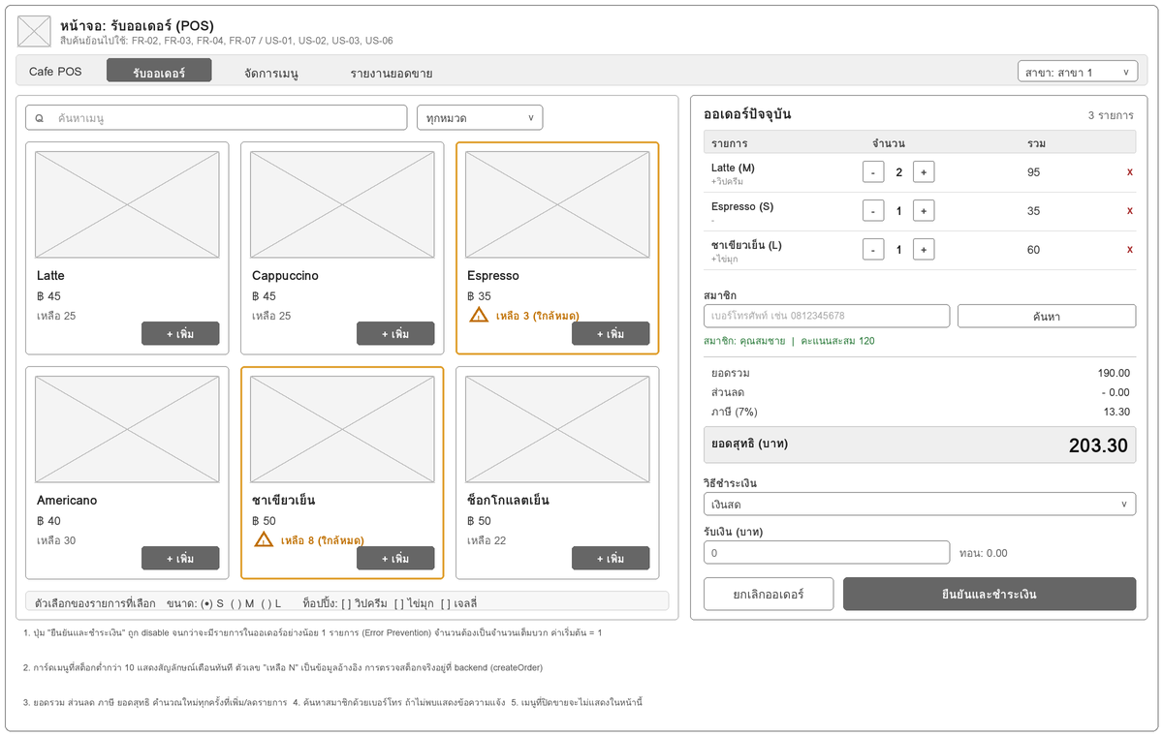
รูปที่ 1 Wireframe หน้า POS รับออเดอร์ (Mid-Fi)

3. การออกแบบใบเสร็จ (Output แบบธุรกรรมเดียว)
ผู้ใช้: พนักงานหน้าร้านพิมพ์ให้ลูกค้า จัดลำดับความสำคัญให้ "ยอดสุทธิ" เด่นที่สุด และตำแหน่งคงที่ทุกใบ (Visual Hierarchy + Consistency)
┌──────────────────────────────────────┐
│ Cafe POS │
│ สาขา 1 │
│ เลขที่: #00123 2569-10-07 09:15 │
│ พนักงาน: สมชาย │
├──────────────────────────────────────┤
│ รายการ จำนวน รวม │
│ Latte (M) +วิปครีม 2 95.00│
│ Espresso (S) 1 35.00│
│ ชาเขียวเย็น (L) +ไข่มุก 1 60.00│
├──────────────────────────────────────┤
│ ยอดรวม 190.00 │
│ ส่วนลด 0.00 │
│ ภาษี (7%) 13.30 │
│ ══════════════════════════════════ │
│ ยอดสุทธิ 203.30 บาท │
│ ชำระด้วย: เงินสด รับ 210 ทอน 6.70 │
├──────────────────────────────────────┤
│ สมาชิก: 081-xxx-5678 │
│ คะแนนครั้งนี้ +20 สะสมรวม 140 │
│ ขอบคุณที่ใช้บริการ │
└──────────────────────────────────────┘

หลักการที่ใช้: แสดงเฉพาะข้อมูลที่ลูกค้าต้องใช้ (ไม่แสดงสต็อกหรือข้อมูลภายใน) เลขสมาชิกปิดบางส่วนเพื่อความเป็นส่วนตัว ตรงกับ FR-04 / US-03

4. การออกแบบรายงานยอดขาย (Summary Report แบบ On-demand)
ผู้ใช้: เจ้าของร้าน ใช้ติดตามผลการขายและวางแผน (FR-08 / US-07)
องค์ประกอบ | รายละเอียดการออกแบบ
ตัวกรอง (Input) | วันที่เริ่มต้น–สิ้นสุด (date picker, ค่าเริ่มต้น = ต้นเดือนถึงวันนี้), ปุ่มลัด "วันนี้ / เดือนนี้", จำนวนเมนูขายดี (Top 5 / Top 10), สาขา (ทุกสาขา/รายสาขา)
Validation | วันเริ่มต้นต้องไม่เกินวันสิ้นสุด ทั้ง client และ server ถ้าไม่ผ่านแสดงข้อความและไม่เรียก API
ตัวเลขสรุป (เด่นสุด) | ยอดขายรวม (บาท) และจำนวนออเดอร์ วางบนสุดเพราะเป็นข้อมูลที่เจ้าของร้านดูก่อน
ตารางรายได้แยกสาขา | สาขา / ออเดอร์ / ยอดขาย (Comparative Report ตามขอบเขต branch_id)
ตารางเมนูขายดี | เมนู / จำนวนแก้ว / ยอดขาย เรียงจากมากไปน้อย
ไม่แสดง | สต็อกคงเหลือ หรือรายละเอียดรายธุรกรรม เพราะไม่ช่วยการตัดสินใจในหน้านี้ (Minimalist)

5. Sequence Diagram (ร่าง): GET /api/reports/sales
ร่างล่วงหน้าสำหรับ endpoint รายงานยอดขาย ยังไม่ต้อง implement ในสัปดาห์นี้ (ไว้ implement จริงสัปดาห์ที่ 13) มี participant 4 ตัว
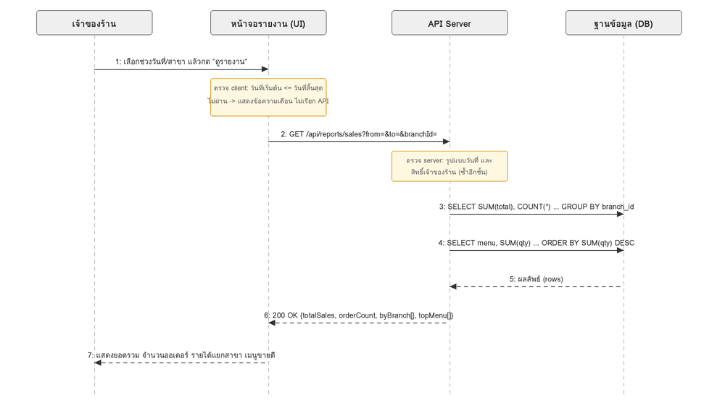
รูปที่ 2 Sequence Diagram ของการดึงรายงานยอดขาย
Sequence Diagram ใช้ตรวจว่าปุ่ม "ดูรายงาน" เรียก endpoint ถูกจุดหลังวาด wireframe แล้วเท่านั้น ไม่ได้เป็นที่มาของหน้าตาหน้าจอ

6. Requirement / User Story ที่เสนอเพิ่ม (ที่มาของหน้าจัดการเมนู)
การตรวจ traceability พบว่าหน้าจัดการเมนูไม่ตรงกับ FR/US ข้อใดใน wk03/wk04 เดิม ซึ่งเป็นความต้องการที่มีจริง (US-01 ต้องเลือกเมนูจากรายการ ซึ่งต้องมีผู้เพิ่มและดูแลรายการนั้น) แต่ตกหล่นตอนสัมภาษณ์ จึงเพิ่มดังนี้
FR-09 ระบบต้องให้เจ้าของร้านเพิ่ม แก้ไข และเปิด/ปิดขายเมนู พร้อมกำหนดหมวด ราคา และจำนวนสต็อกได้
US-09 As a เจ้าของร้าน I want เพิ่ม แก้ไข และเปิด/ปิดขายเมนู So that รายการเมนูในหน้ารับออเดอร์ตรงกับที่ร้านขายจริงและราคาถูกต้อง
Acceptance Criteria
- Given เจ้าของร้านอยู่ที่หน้าจัดการเมนู When กรอกชื่อ หมวด ราคา (> 0) และสต็อก แล้วกดบันทึก Then ระบบเพิ่มเมนูใหม่และแสดงในตารางเมนู
- Given มีเมนูในตาราง When กดแก้ไข Then ระบบนำข้อมูลเดิมมาใส่ฟอร์มเดียวกัน และบันทึกการเปลี่ยนแปลงได้
- Given เมนูถูกปิดขาย When พนักงานเปิดหน้ารับออเดอร์ Then ระบบไม่แสดงเมนูนั้น
- Given เจ้าของร้านกรอกราคา <= 0 When กดบันทึก Then ระบบแสดงข้อความแจ้งและไม่บันทึก

